内容链接<http://www.tbt-sps.gov.cn/tbcx/getTbcxContent.action?mid=27781&TBType=2>

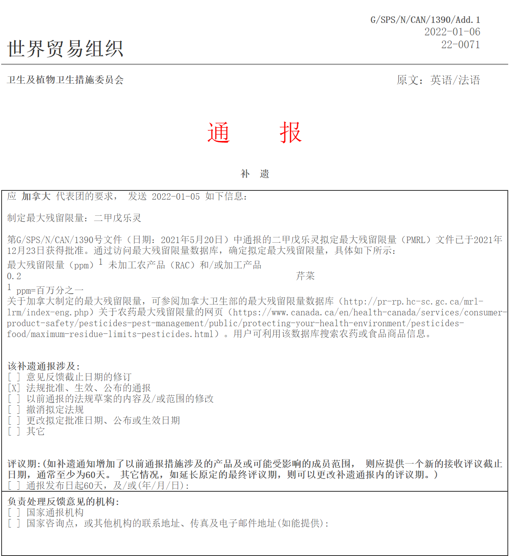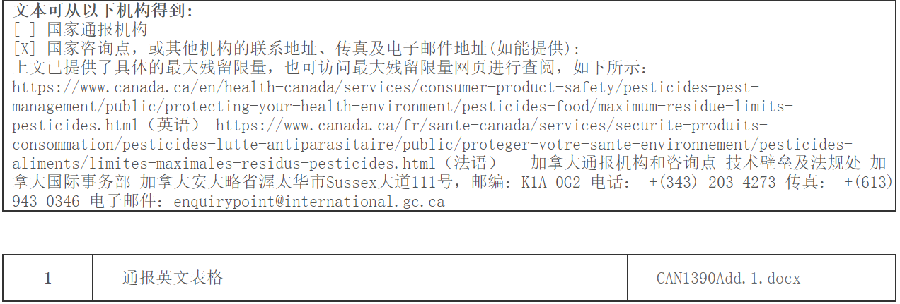

<http://www.tbt-sps.gov.cn/tbcx/getTbcxContent.action?mid=27781&TBType=2>